为民服务办实事 参保群众送锦旗

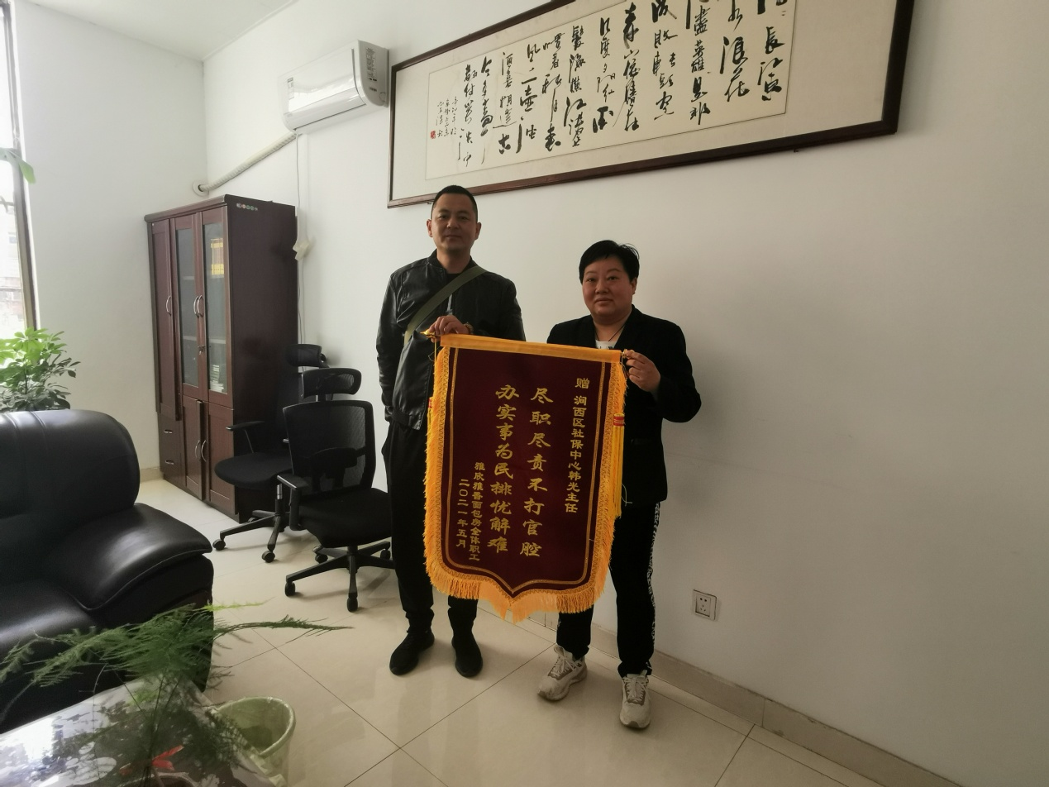
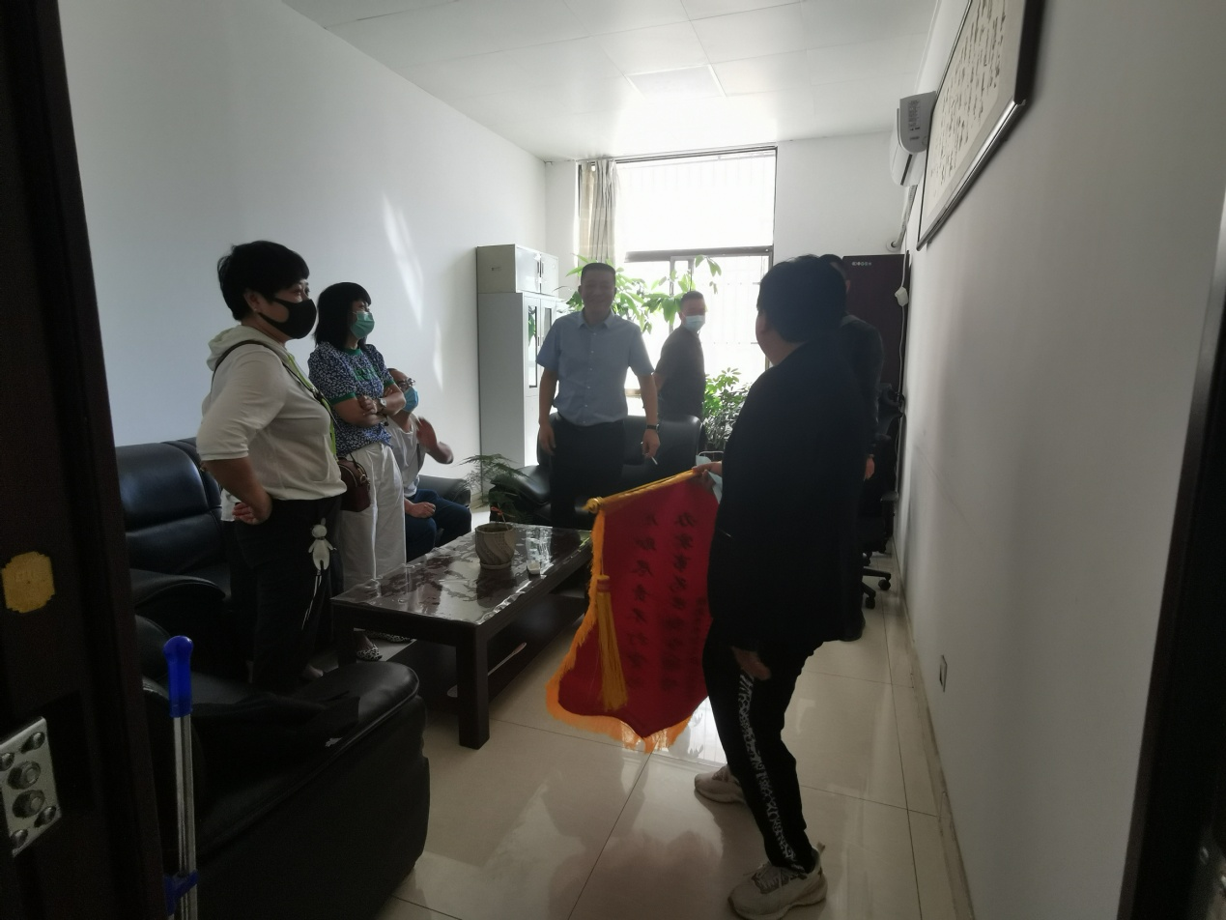
5月24日一大早，涧西区社保中心收到涧西雅欣雅香面包房参保职工代表送来的“尽职尽责不打官腔，办实事为民排忧解难”锦旗，5名代表对我中心帮助解决补缴单位拖欠的社保费问题，维护他们的合法权益，尽职尽力、认真负责的服务态度表达真诚谢意。
洛阳市涧西区雅欣雅香面包房是一家涧西辖区内参保的企业，该企业隶属于洛龙区雅香金陵酒店，因单位破产从2016年1月-2020年8月未给职工缴纳社会保险费，造成社保欠费人员有14人。按照属地管理的原则，自接到区信访办转发的文件通知，中心领导高度重视，立即组织部署相关工作，为了能尽快帮助他们解决问题，主任韩光多次与市社保中心领导和相关科室进行沟通，取得了对于雅欣雅香面包房《破产企业职工欠缴补缴滞纳金计入单位欠费有关说明》的政策支持。在我中心多次协调下，该企业为单位13名欠费人员补缴了2016年1月-2020年8月所欠缴的养老、工伤、失业、医疗（含生育）险种的社保费，另外1人因个人原因，未办理补缴。在中心工作人员热心帮助下，使临近退休人员在补缴完社保费后能正常办理退休手续，领取养老金；已在其他单位就业的人员在补缴后，社保关系能顺利转入就业单位继续参保。拿来锦旗的参保职工表示：“这两个月辛苦韩光主任了，是涧西区社保中心工作人员的努力，让我们能够拿到最满意的结果！”
拿着这面锦旗，涧西区社保中心的工作人员感动之余又感到沉甸甸的责任：“锦旗就是参保群众对我们工作的肯定和支持，又是鼓励和鞭策。社保工作就是要办好社会保险业务，将国家的社保惠民政策落到实处，为辖区参保人员排忧解难。在今后工作中，我们将继续为辖区参保单位和参保人员提供更便捷、高效的社保服务，多办好事实事，争当群众心中的一面锦旗。”

洛阳市涧西区社会保险中心
2021年6月10日

